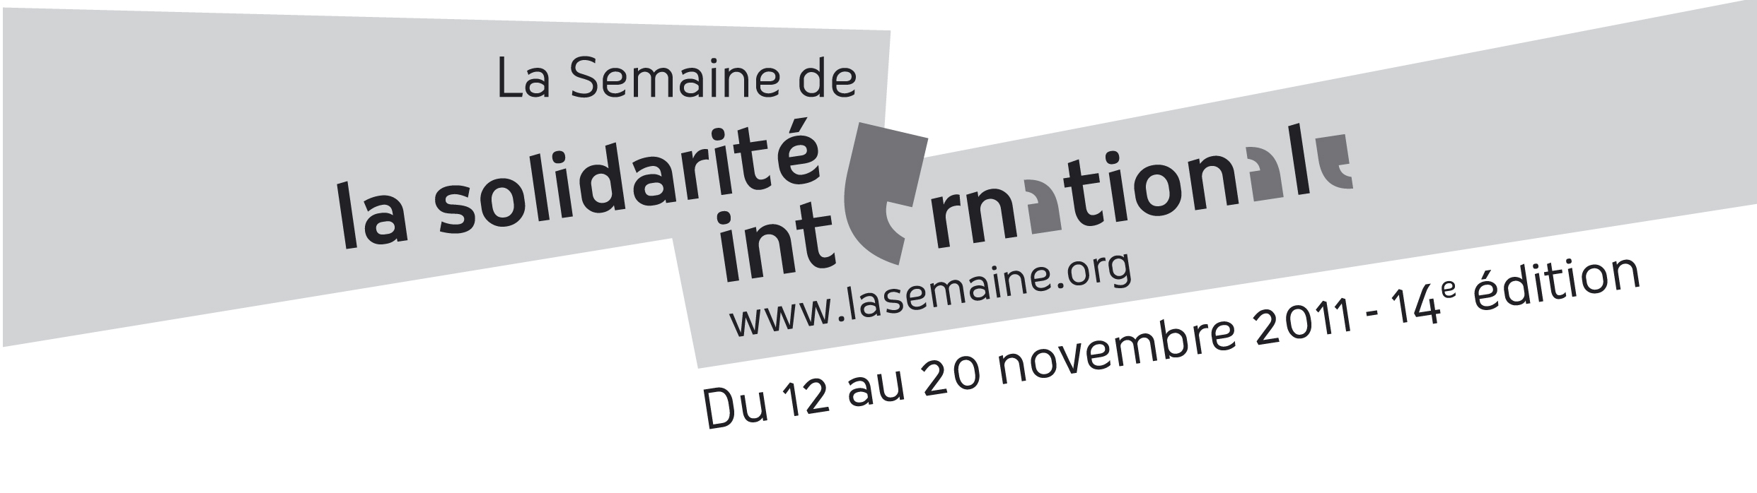
vous invite au débat :
EN FINIR AVEC LA SOLIDARITE INTERNATIONALE ?


INTERVENANTS :
- M. François DALLET, Délégué Régional Aquitaine de l’Association Agronomes et Vétérinaires Sans Frontières (AVSF)
- M. Yvan OUSTALET, Animateur Agriculteurs Français et Développement International (AFDI)
-
Mercredi 16 novembre
13h-15h
IEP DE BORDEAUX,
AMPHI SIEGFRIED
Déka
Ewé
Association Déka Ewé – IEP de Bordeaux, Pessac - deka-ewe@hotmail.fr

